# 民族医师执业证

民族医师执业证是民族医学领域至关重要的资格认证，是民族医学从业者合法行医的有力保障，对民族医学传承和发展意义非凡。

## 报考条件

• 学历要求：若为民族医学相关专业毕业，中专、大专学历需有相应年限的民族医学实践经验，本科及以上学历可适当放宽实践年限要求。具体而言，中专学历可能需要3 - 5年实践经验，大专学历可能需要2 - 3年。非民族医学专业毕业者，若有长期在民族医学领域工作的经历，也可尝试报考，但可能需要更丰富的实践时长和相关证明材料。

• 实践经验：长期从事民族医学实践是重要条件之一。比如，一直在民族医诊所协助诊疗，或参与民族医学公益医疗活动等，这些经验都将为报考增加砝码。而且，需要有相关单位或机构出具的实践证明，详细记录实践内容和时长。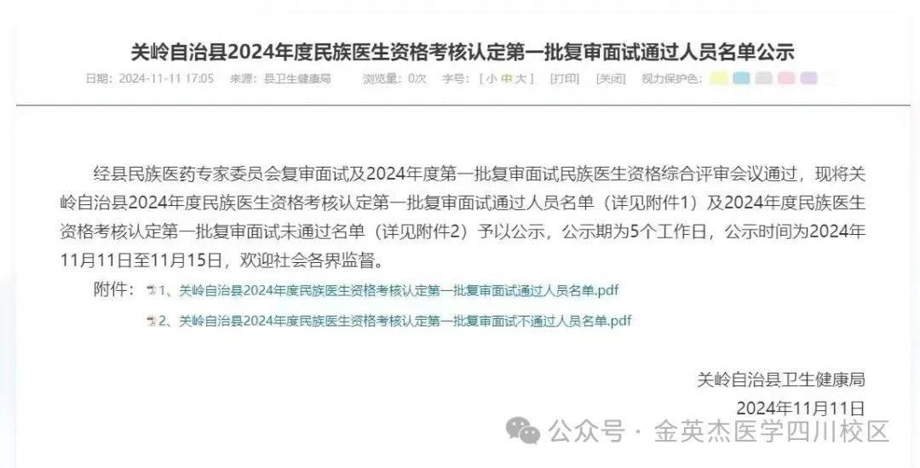

## 考试内容

包括民族医学基础理论（如独特的生理病理学说）、民族药学知识（常见民族药材鉴别与应用）、特色诊疗技术（独特针法、灸法、推拿手法等）、民族医学经典著作理解。

优势

• 合法行医：获得民族医师执业证，意味着可以合法开展民族医学诊疗活动。在民族地区，许多传统的民族医学诊疗方法深受当地群众信任，持证者能够光明正大地运用这些方法为患者治病，避免非法行医的风险。

• 就业优势：拓宽了就业渠道。不仅可以在民族医医院、诊所就职，一些综合医院的特色民族医学科室也会为持证者敞开大门。同时，随着民族医药在国际上受到越来越多的关注，还有机会参与国际医疗合作项目。

• 服务群众：更好地服务当地群众，尤其是少数民族聚居地区的患者。这些地区的群众对民族医学有着深厚的情感和信任，持证民族医师能够用熟悉的民族医学手段解决他们的健康问题，提高当地医疗服务水平。

• 传承文化：有利于民族医学文化的传播与弘扬。在诊疗过程中，向患者介绍民族医学知识和文化，让更多人了解民族医学的独特魅力。也可以通过带教徒弟等方式，培养更多民族医学人才，使民族医学文化代代相传。

快来参与了解民族医师执业证相关信息吧！